индивидуальный проект

1 этап

Акопян Сатеник Манвеловна

Содержание

# 1 Цель работы

Целью данной лабораторной работы является установка Kali Linux

# 2 Выполнение лабораторной работы

1. Устанавливаем образ операционной системы

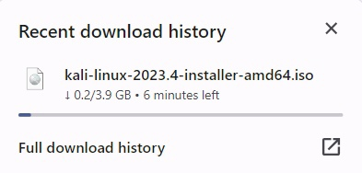

Рис. 1: рисунок 1

1. Следует создать новую виртуальную машину. Для этого в VirtualBox выбираем: машина -> создать. Указываем имя виртуальной машины тип операционной системы, а также размер оперативной памяти, конфигурацию жесткого диска и его размер.

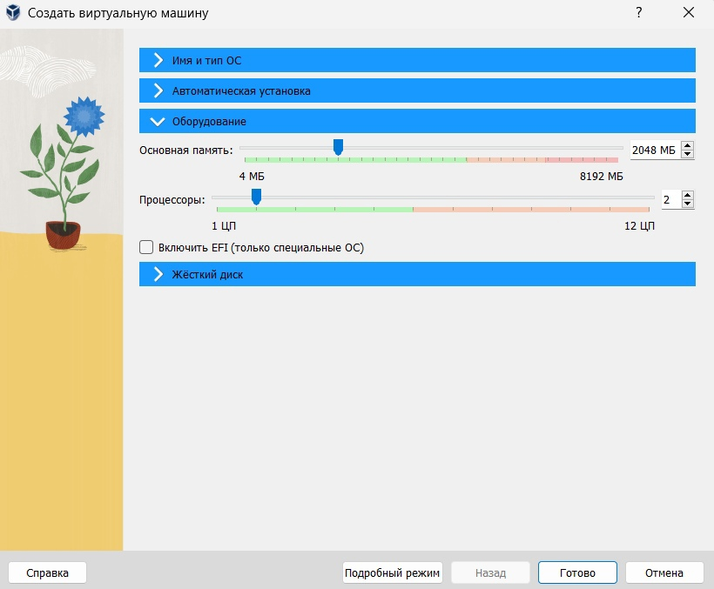

Рис. 2: рисунок 2

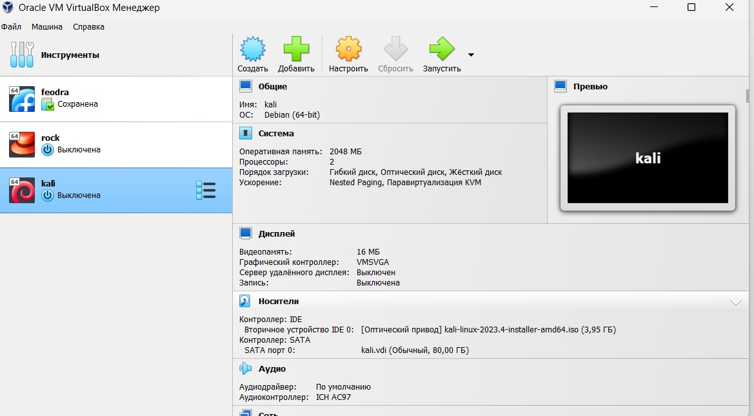

Рис. 3: рисунок 3

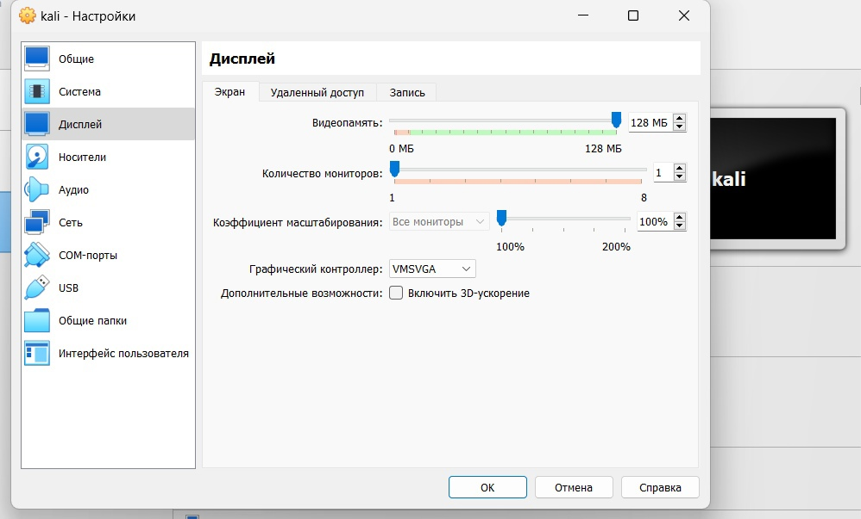

Рис. 4: рисунок 4

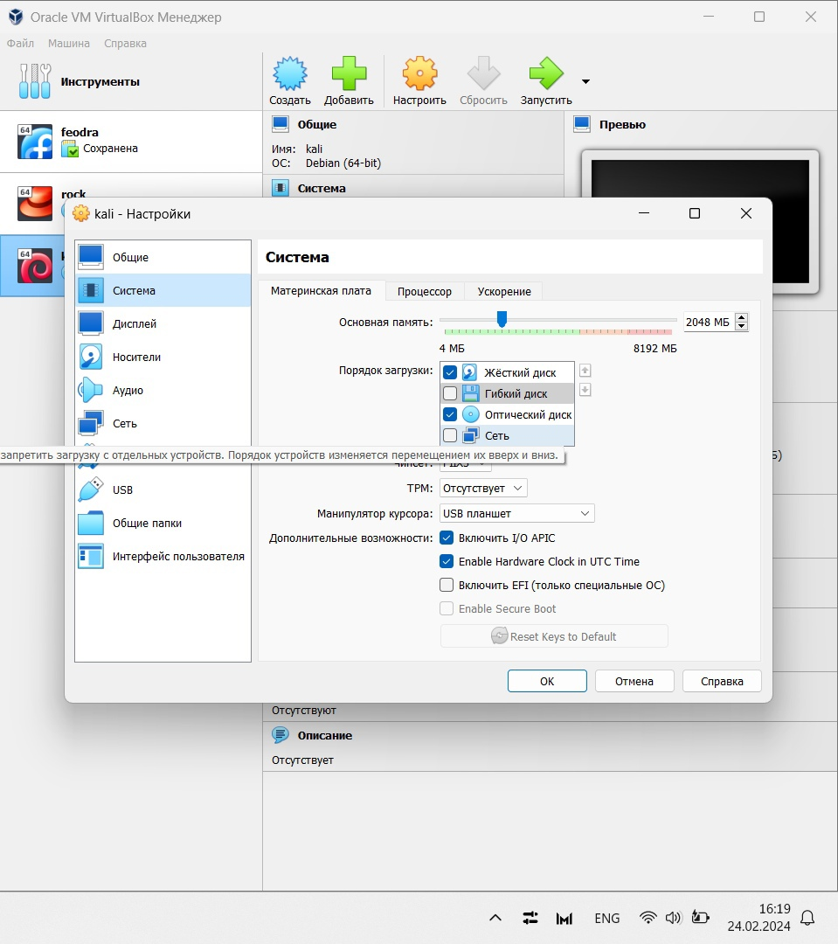

Рис. 5: рисунок 5

1. Выбираем 1 пункт установки

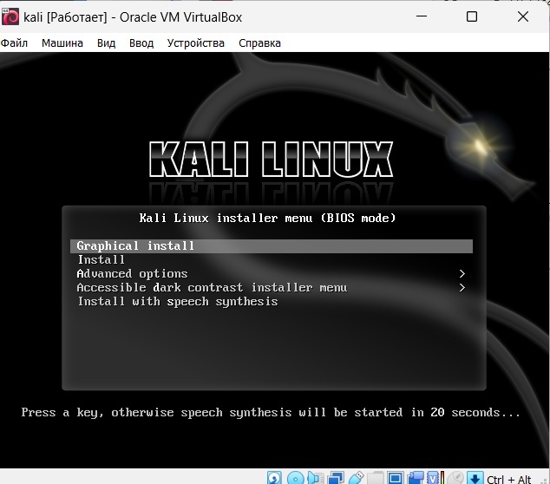

Рис. 6: рисунок 6

1. Выбираем локацию и язык, а также способ переключения клавиатуры

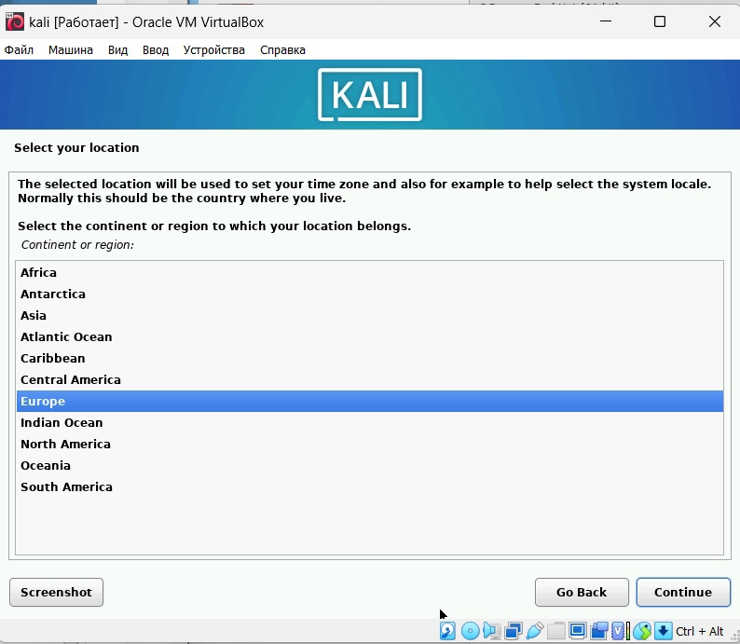

Рис. 7: рисунок 7

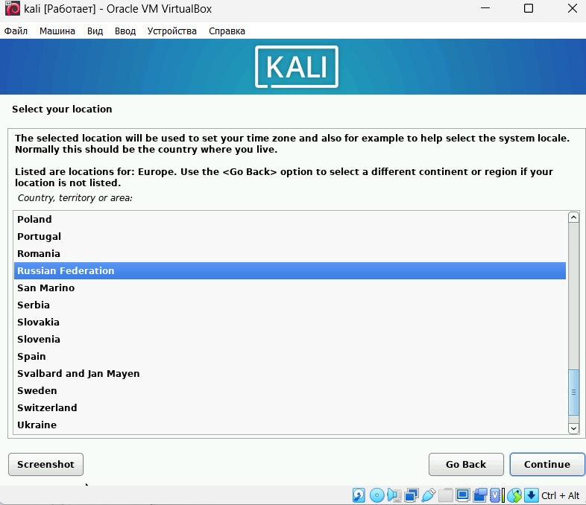

Рис. 8: рисунок 8

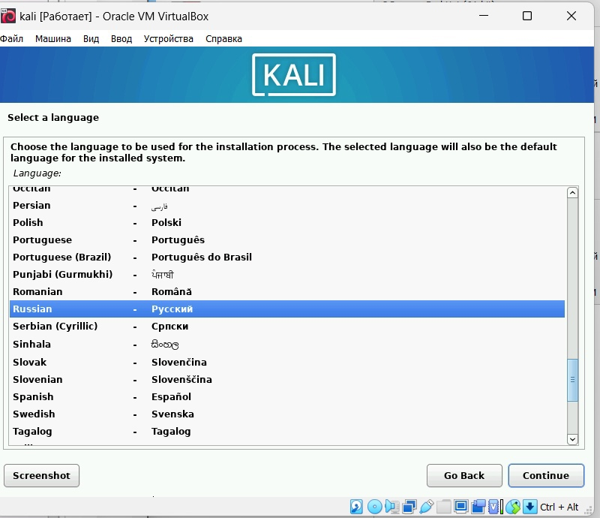

Рис. 9: рисунок 9

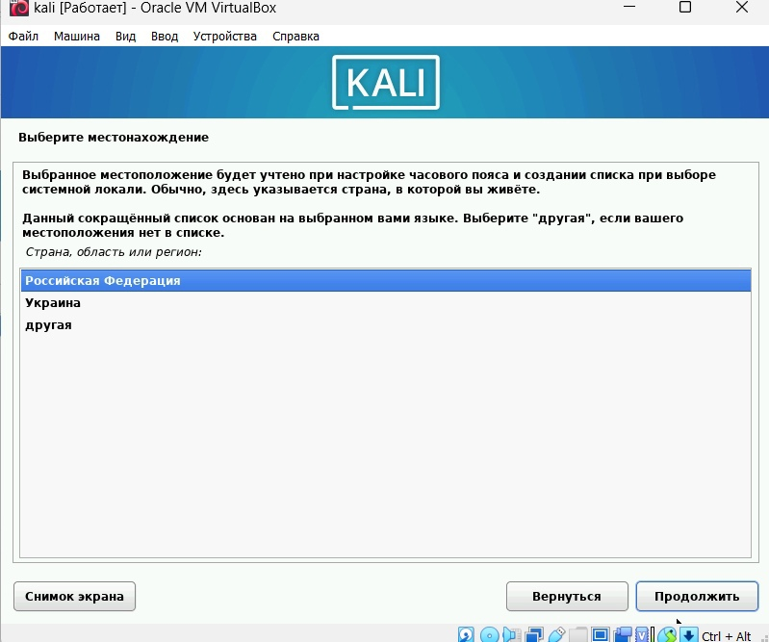

Рис. 10: рисунок 10

1. Вводим имя хоста и пользователя, а также пароль

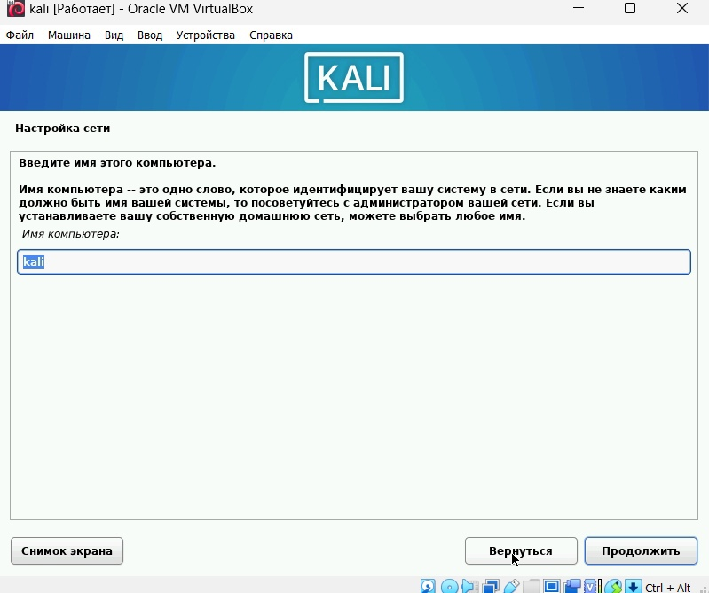

Рис. 11: рисунок 11

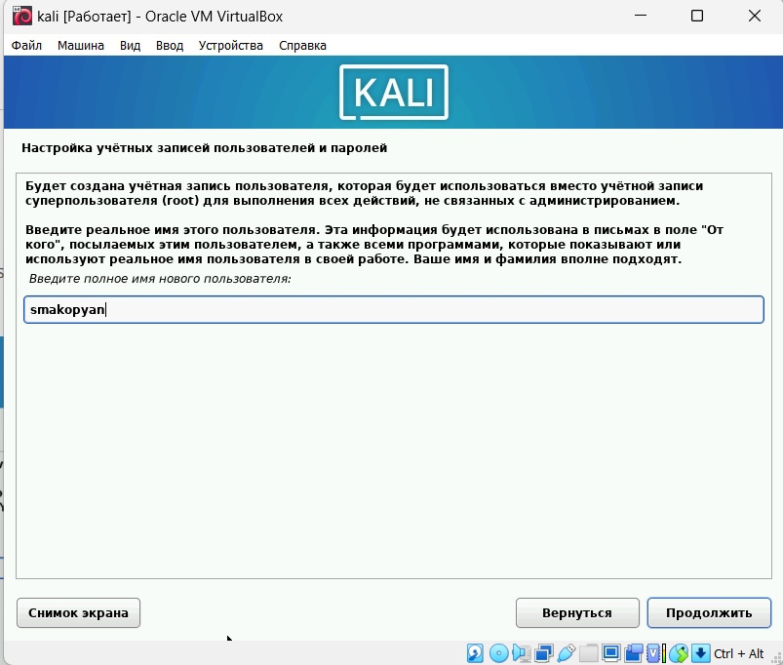

Рис. 12: рисунок 12

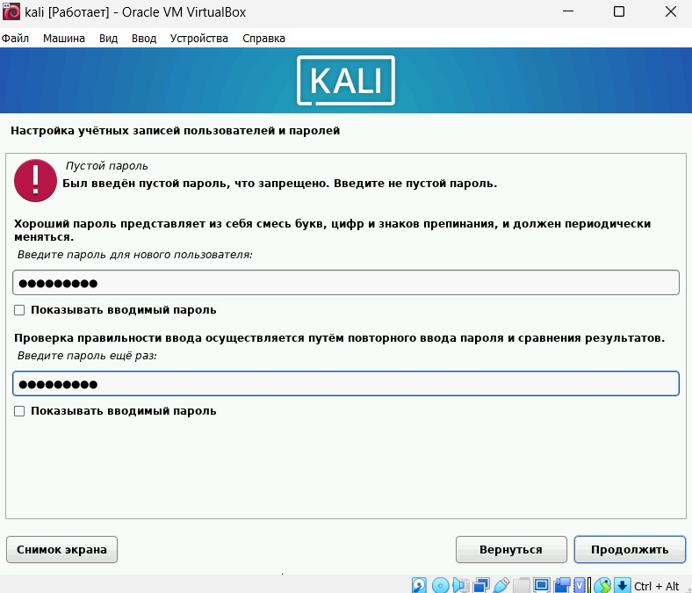

Рис. 13: рисунок 13

1. Выбираем нужный часовой пояс

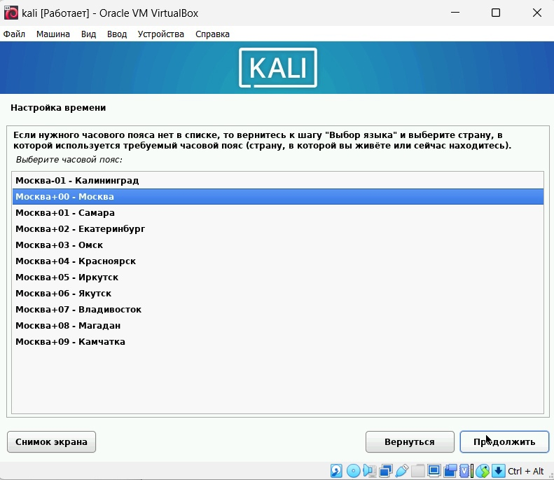

Рис. 14: рисунок 14

1. Делаем последние настройки и перезапускаем систему

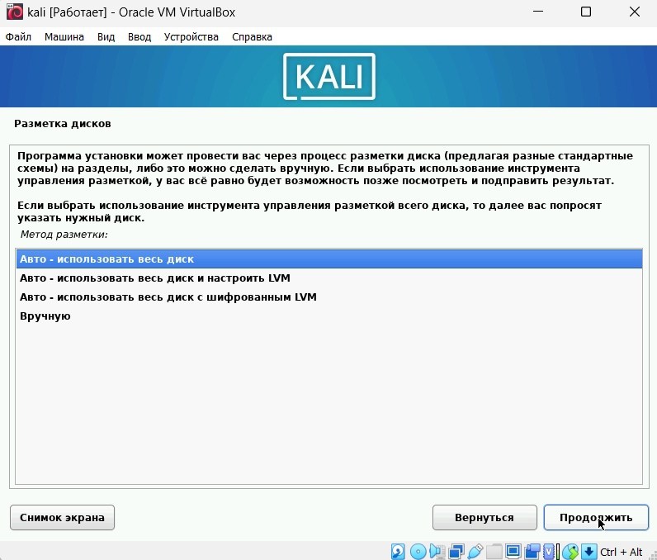

Рис. 15: рисунок 15

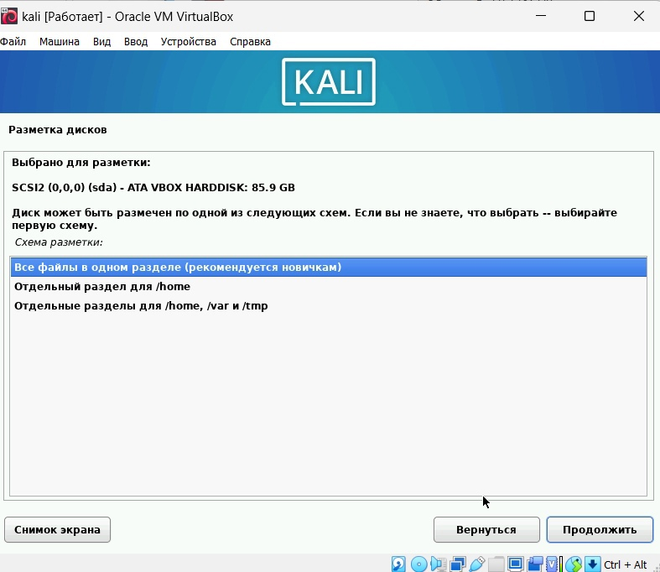

Рис. 16: рисунок 16

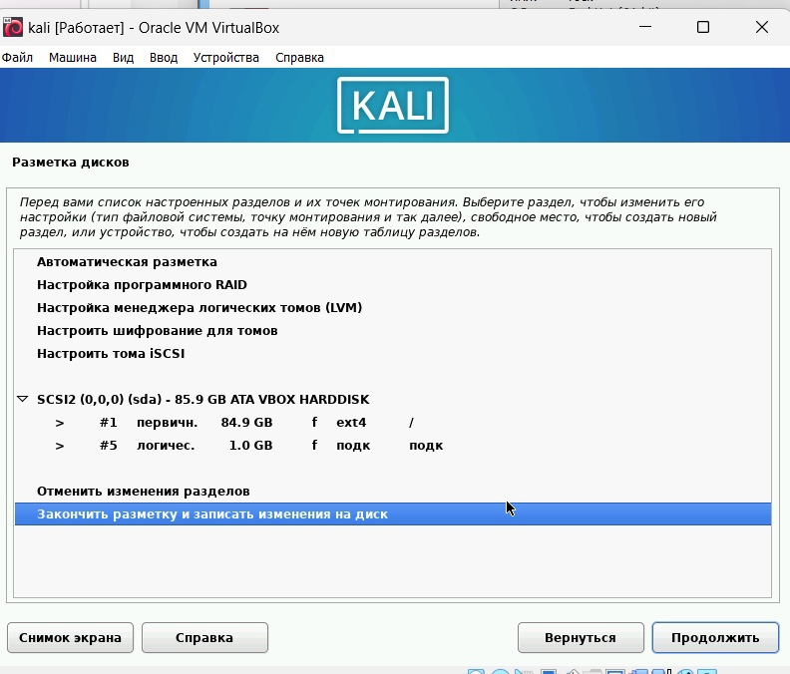

Рис. 17: рисунок 17

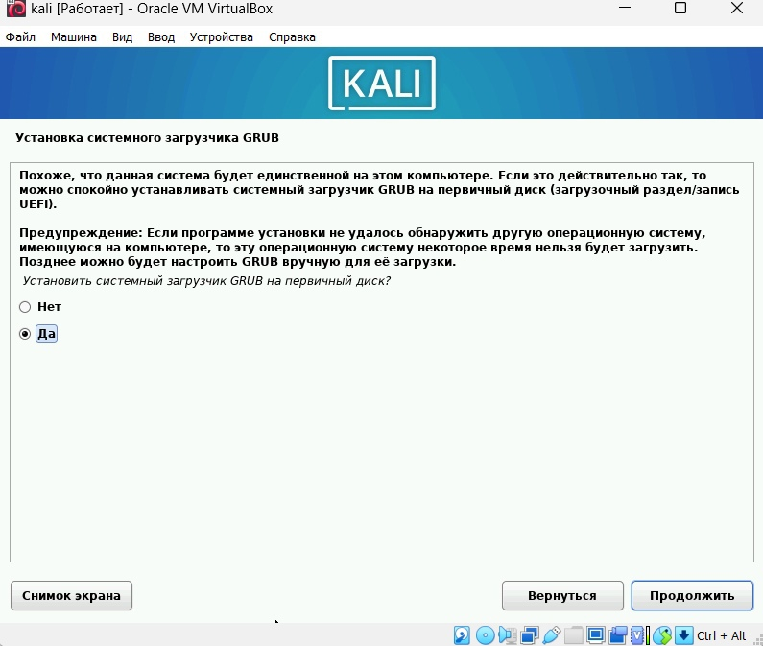

Рис. 18: рисунок 18

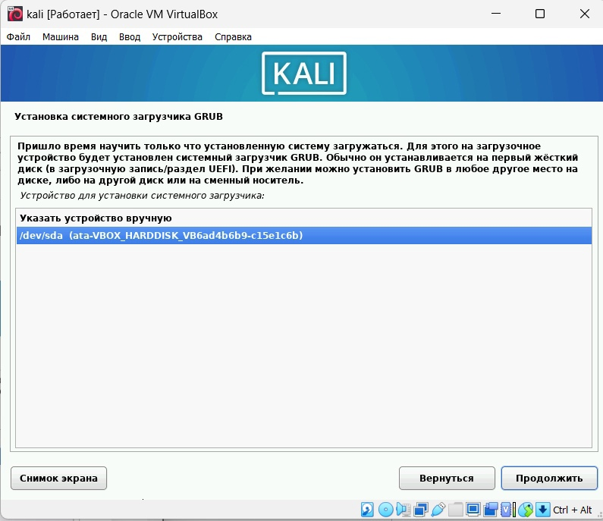

Рис. 19: рисунок 19

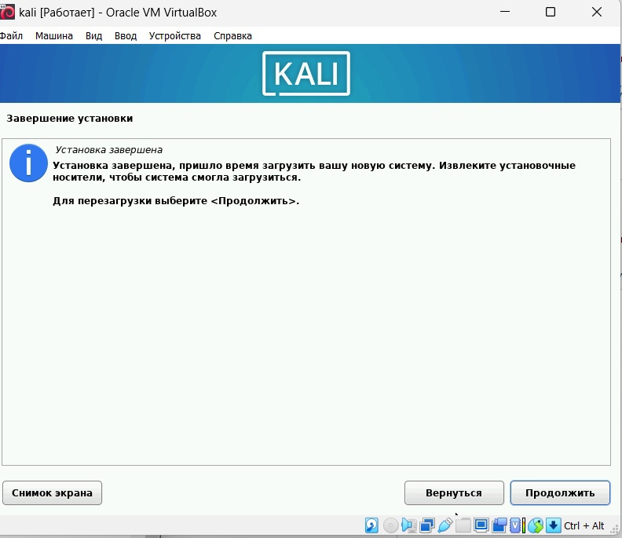

Рис. 20: рисунок 20

1. Заходим в систему под заданным именем пользователя и паролем

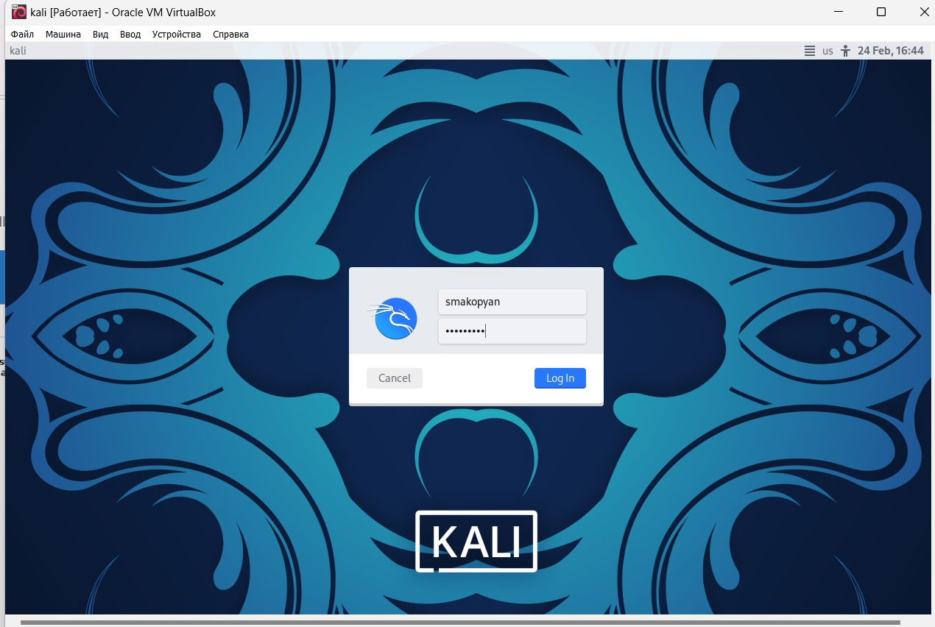

Рис. 21: рисунок 21

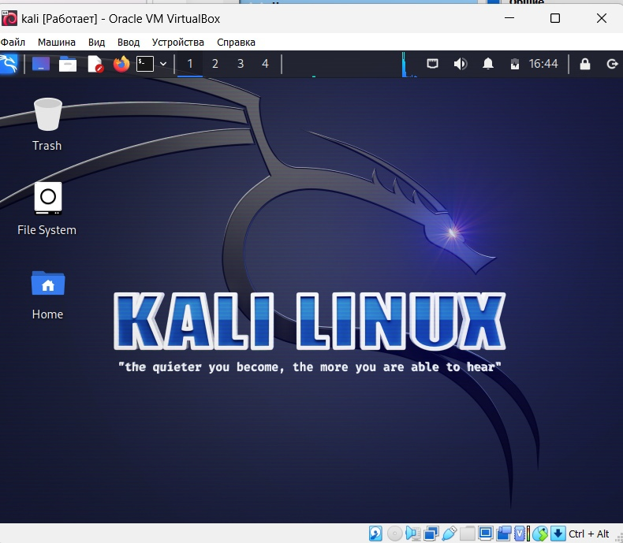

Рис. 22: рисунок 22

# 3 Выводы

В результате данной лабораторной работы я установила Kali Linux

# Список литературы